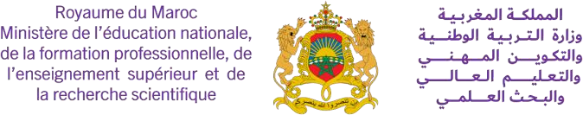
.......................... : )ة(األستاذ اسم
املوسم الدراس ي : 2021-2022 املرجع املعتمد : األساس ي في التربية التشكيلية
.......................... : الجهوية األكاديمية
............................ : اإلقليمية املديرية
............................ : التعليمية املؤسسة

التوزي ع السنوي لمادة ال رتبية التشكيلية - المستوى السادس

الموضوع | المرحلة | األسبوع
اللون المسطح )1( | الثالثة | 18
اللون المسطح )2( | الثالثة | 19
اللون المتدرج )1( | الثالثة | 20
اللون المتدرج )2( | الثالثة | 21
استعمال اللون عىل ورق ملون | الثالثة | 22
استعمال اللون عىل ورق ملون | الثالثة | 23
تقويم ودعم | الثالثة | 24
دعم خاص وأنشطة موازية | الثالثة | 25
استعمال اللون عىل قماش | الرابعة | 26
استعمال اللون عىل خشب | الرابعة | 27
استعمال اللون عىل ورق متنوع | الرابعة | 28
اللتعب ريية بألوان خالصة | الرابعة | 29
التعب ريية بألوان صاخبة | الرابعة | 30
التعب ري بالرمادي الملون | الرابعة | 31
تقويم ودعم | الرابعة | 32
دعم خاص وأنشطة موازية | الرابعة | 33
إجراءات آخر السنة |  | 34

الموضوع | المرحلة | األسبوع
تقويم تشخي يص |  | 1
األلوان األساسية واأللوان الثانوية | األوىل | 2
األلوان الساخنة واأللوان الباردة | األوىل | 3
الخط الكو يف | األوىل | 4
الحروفية | األوىل | 5
الصباغة المائية الشفافة | األوىل | 6
الصباغة المائية الشفافة فوق ورق مبلل | األوىل | 7
تقويم ودعم | األوىل | 8
دعم خاص وأنشطة موازية | األوىل | 9
الصباغة المائية اللزجة | الثانية | 10
الصباغة المائية اللزجة بآثار األصبع | الثانية | 11
الحناء | الثانية | 12
مسحوق ق رش الجوز مع أصباغ مائية | الثانية | 13
أتربة ولصاق | الثانية | 14
مساحيق ملونة | الثانية | 15
تقويم ودعم | الثانية | 16
دعم خاص وأنشطة موازية | الثانية | 17

توقيع السيد املفتش:
توقيع السيد املدير:
توقيع األستاذ(ة:)

